智慧公寓管理平台

产品简介：
智慧公寓管理平台以学生安全保障为根本目的，基于人脸识别技术实现学校宿舍管理，利用人脸识别系统的智能安全快捷非接触的特点，对宿舍出入进行管控，保障了学生的出入安全，依据宿舍出入信息，可对住宿学生的晚归未归等行为进行精确统计追溯，保障了学生的住宿安全，为宿舍管理提供数据支撑，为学生在校安全提供助力。

产品特性：

基础管理
- 平台基于B/S架构设计，采用.NET标准、组件技术及Json/XML方式的数据交换。
- 通过身份认证和权限管理为不同级别的用户提供差异化功能和界面。支持为用户批量分配角色权限，可按公寓楼划分权限进行管理，本栋公寓管理员仅可以查看授权公寓的数据。
- 支持对登录信息进行日志记录，包括登录用户、登录IP、登录时间等信息。支持对系统异常进行日志记录，包括程序出错记录等。支持对用户删除添加系统重要数据进行日志记录。
- 支持建立人员基础信息库，可对校内、校外的人员进行分类存储。支持人员数据与人脸数据的管理和同步更新，可从第三方人脸子系统对接人员信息。
- 支持白名单和黑名单的人员管理，可对名单进行添加、编辑、删除。
- 支持对学校组织架构的添加、删除、修改、查询，可从第三方人脸子系统对接组织架构信息。
- 支持对监控区域的添加、编辑、删除，可按公寓、房间、教学楼等类型划分区域。
- 支持设备管理及区域分组，可从第三方人脸子系统对接设备信息。
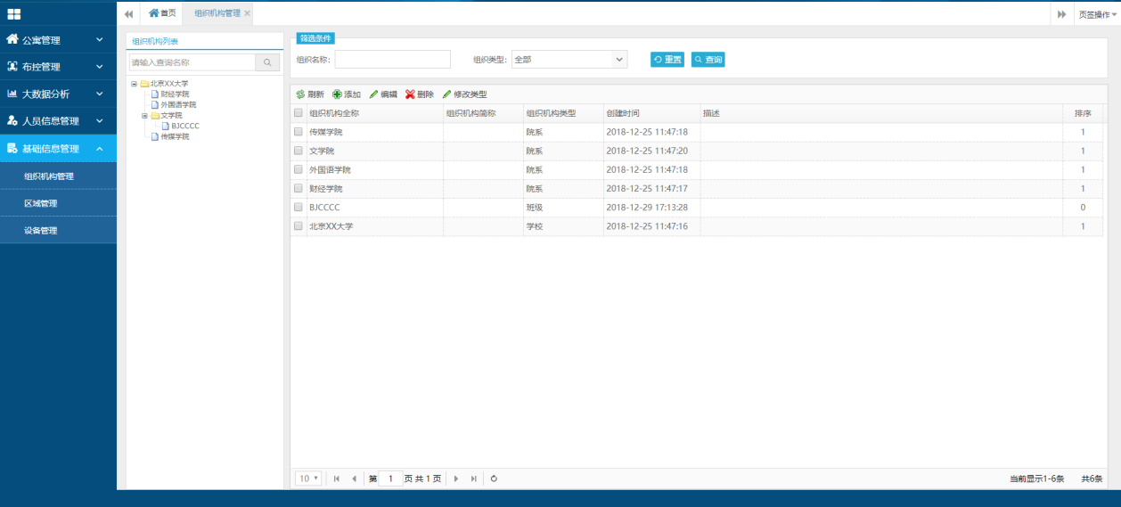
学校组织架构管理界面

黑名单布控
- 可灵活选择黑名单、白名单、灰名单等进行分类管理。
- 可实时预览人脸识别的视频，显示人脸抓拍的即时记录，检索和导出历史记录。
- 当前端人脸监控设备抓拍到黑名单库中人员时，平台自动触发报警。
- 可对学校重点区域进行布控管理，对重点实验室、财务室、仓库、机房等出入口进行出入管控，授权合法的人员可以刷脸进入，非授权人员无法进入且会触发报警。
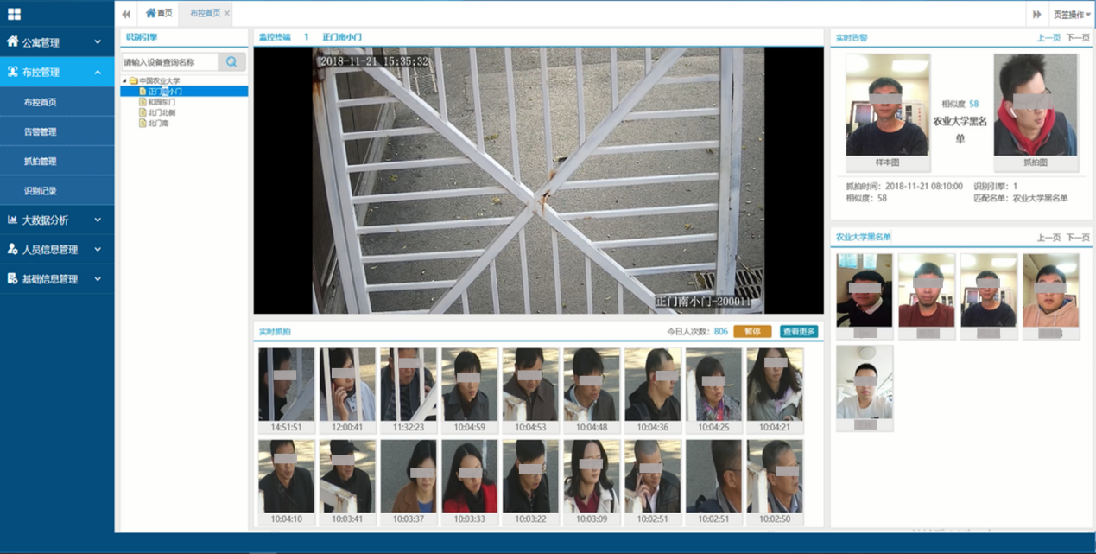
黑名单布控管理界面

数据统计分析
随着校园逐步对外开放，校园内人员较为混杂，公寓作为学生生活休息的区域，闲杂人员随意进出宿舍，严重影响学生的休息和生活，甚至存在会发生财产失窃或人生伤害等事故，需要对进出公寓的人员有效鉴别身份，保障公寓安全，并对单位时间内的在公寓、未在公寓、无进出记录、异常进出记录情况的人员进行统计，解放公寓管理人力，提高公寓管理效率。
- 对校外或校内非学生人员进出学生公寓的情况进行实时记录，可检索历史记录。
- 可列表显示所有公寓并统计每个公寓的总人数、在公寓人数、昨日晚归人数、昨日未归人数和无进出记录的情况。
- 可列表显示所有院系并统计每个院系的总人数、在公寓人数、昨日晚归人数、昨日未归人数和无进出记录的情况。
- 可显示公寓人员详情，包括人员基本信息、公寓进出抓拍记录统计、近30天异常情况统计。
- 支持对公寓人员多次或长期晚归、未归或长期不离开宿舍等异常行为的统计分析，可设定监控时段和告警阈值，在异常行为达到一定程度时，可告知相关责任人，并协同干预处理，提前消除隐患，避免风险扩大。
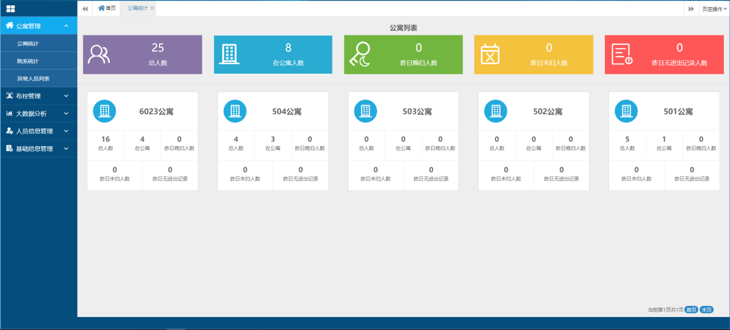
公寓统计管理界面

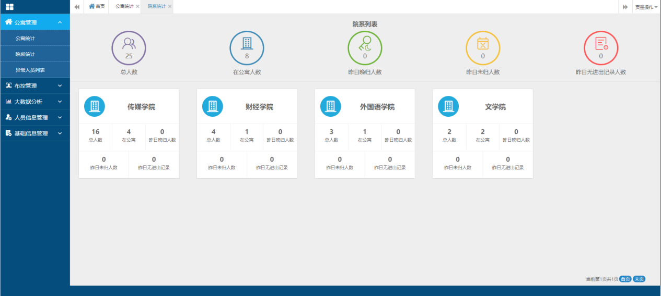
院系统计管理界面

数据看板
支持公寓管理的数据可视化展示，从多个统计维度展示人脸布控数据，为管理决策提供依据。
- 展示所有抓拍人脸数、黑名单和白名单的抓拍比对次数。
- 展示公寓昨日24小时的人流量变化趋势。
- 展示公寓近一周进出情况中的晚归、未归和无进出记录的统计次数。
- 展示公寓近30天异常人员信息及异常数据。
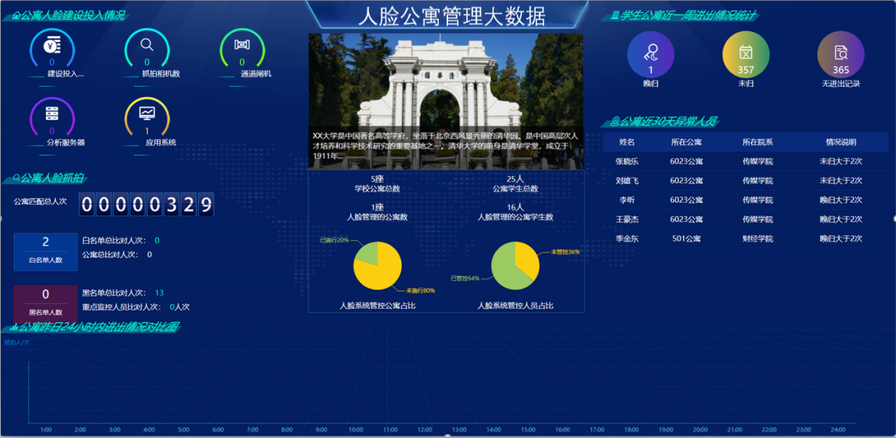
公寓管理数据看板界面

访客管理
- 支持对访客总人数、已预约访客数、今日预约访客数、今日来访人数进行统计
- 支持以柱状图的方式对昨日访客各时间段人流量、近七日不同类型访客来访人数统计进行展示
- 支持显示访客实时数据，至少包含人脸图片、访客姓名、访客类型、证件号码、联系电话、当前来访时间、来访原因等，并支持显示访客人员来访列表
- 支持访客信息管理，支持添加不同类型的访客（长期访客、临时访客），支持对访客信息进行增、删、改、查等操作
- 支持访客来访记录功能，对各访客的姓名、性别、进出状态、证件号、联系方式、访客类型、进出时间、人员比对情况进行统一展示，并支持按照访客姓名、身份证号、进出方向、一个时间段、访客类型等条件进行筛选，显示出需要查询的访客信息
- 支持对访客预约信息进行采集，需要采集访客人员的详细信息、访问开始时间、结束时间、被访问人、来访原因、来访区域等
- 支持访客预约，来访人可通过二维码扫描或公众号登陆，提前进行来访预约，预约需要进行人员信息登记
- 历史访客预约，可对历史访客记录长期保存，再次预约时不用重新填写信息
- 来访信息需要管理人员审核（默认开启审核），审核通过之后，可以直接刷脸进入
- 支持以图表的方式对近一个月访客来访人次统计、近一个月不同类型访客来访人次统计、人员频率TOP10统计、本月比上月访客数增长率、访客男女比率统计、访客人员年龄统计、来访人员地区统计、本月与上月来访次数趋势统计等进行展示

手机客户端功能
- 支持多维度、多类别数据统计查询功能，具有公寓管理信息展示和通知信息展示功能
- 支持关联平台信息，支持将异常报警及时周知相关人员（保安、家长、辅导员等）
- 外来人员支持通过手机端进行访客预约，通过审核后可获得临时授权，直接通行
- 可实现学生信息、照片自动自主登记上传、审核
- 支持与公众号进行对接
- 可在客户端上根据整体公寓、单个公寓、院系、单个院系人员姓名等条件获取公寓中的人员总数、在宿、晚归、未归、无进出记录数的统计

